＜配布資料：2018年11月2日 配布元：一般社団法人環境金融研究機構＞
連絡先：東京都千代田区内幸町2-2-1日本プレスセンタ
電話03-6206-6639
Email green@rief-jp.org Website< http://rief-jp.org/>
2018年サステナブルファイナンス大賞の募集
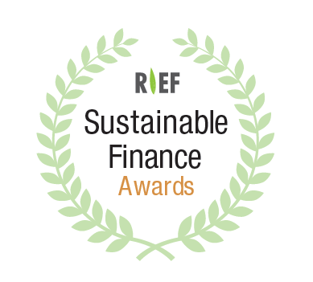
一般社団法人環境金融研究機構（RIEF）は昨年に続き、この一年間で環境金融やESG投融資等の分野で目覚しい活躍をされた金融機関、企業等を顕彰する「2018年サステナブルファイナンス大賞」の募集を行います。

＜サステナブルファイナンス大賞とは＞
環境問題を金融的手法で解決する「環境金融」の普及・啓蒙活動を展開する一般社団法人環境金融研究機構（RIEF）が、2015年から始めた表彰制度です。今回で4回目です。対象は日本の金融市場で環境金融商品・サービス・取り組みを展開している金融機関等です。

10人の審査員が6項目に基づき採点、全員のスコアを元にした定量評価と、審査員会議での定性評価を合わせた総合判断で、「最も優れた金融機関」を選びます。多数のご応募をお待ちしています。

審査員は、池尾和人立正大学教授、魚住隆太・魚住サステナビリティ研究所代表、大庫直樹ルートエフ社長、佐藤泉弁護士、末吉竹二郎国連環境計画特別顧問、鳥谷礼子預金保険機構運営委員、中北徹東洋大学教授、堀江隆一CSRデザイン環境投資顧問社長、山本利明大阪電気通信大学金融経済学部教授、藤井良広環境金融研究機構代表理事で構成します。

応募締め切りは11月30日（金）。12月中に選考し、1月に表彰式を都内で開きます。
応募内容、応募資料等は2018年サステナブルファイナンス大賞応募資料にアクセスしてください。
問い合わせは、green@rief-jp.org にお願いします。

